 | valgrind
valtest1.c | 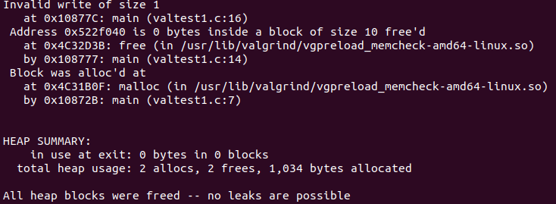
valtest2.cpp | 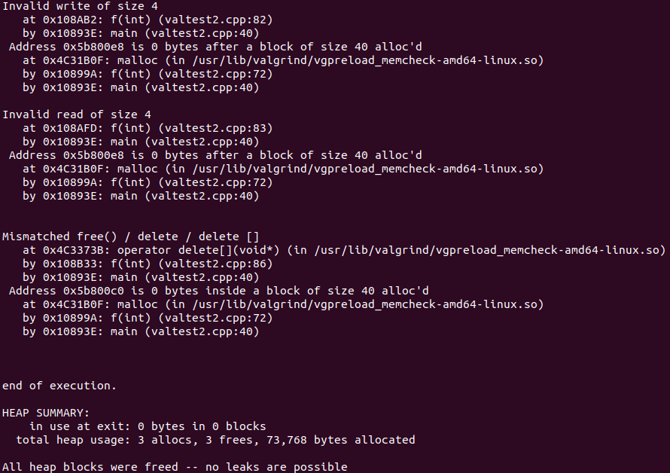
valtest3.c | 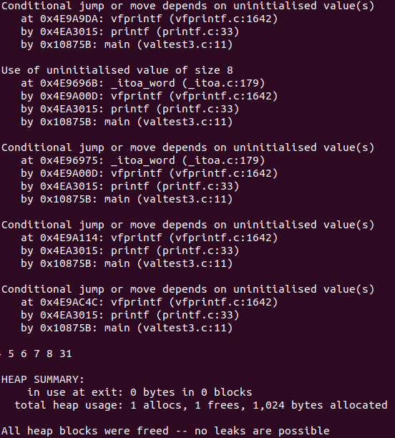
valtest4.c | 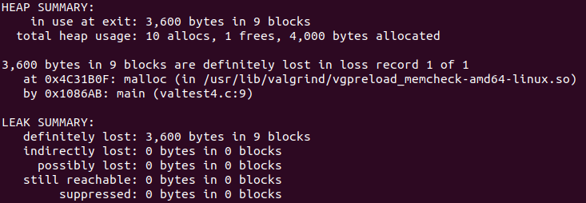
valtest5.c | 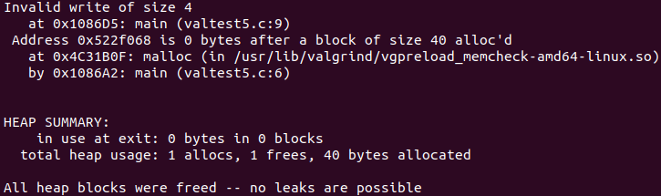

gcov
covtest1
covtest2

